Datos abiertos y licencias

Propiedad intelectual
Una creación es un dato, una obra de arte, un software que alguien creó.
Esa creación tiene un dueño quien es el que lo generó, realizó su concepción y gastó recursos para hacerlo (tiempo, talento, personas, etc.)
La creación la puede conservar el creador para su propio uso (una selfie con su familia que quede dentro del celular), aquí se considera un dato privado.
La creación se puede mostrar a otros bajo ciertas condiciones, aquí se considera como algo público.
Las condiciones para usar la creación pueden ser pago por verlo (una película de Netflix) o puede ser de acceso gratuito (Vídeos en YouTube). O sea, el dueño de la creación es dueño, le permite a otros verla y gana dinero por esto.
Estas condiciones también indican si se puede o no hacer una copia de esos datos y los límites que se le otorgan a los datos copiados.
Por ejemplo, que la creación sea un libro, donde lo puedo leer y lo puedo compartir con mis amigos sin hacerle cambios, ni venderlo.
Otros casos, permiten hacer cambios, por ejemplo añadir más capítulos al libro, o hacer correcciones al texto, pero en ningún caso venderlo, ni el original ni los cambios.
O pueden haber casos menos restrictivos, que no importa si se modifica, o se vende, lo importante es mencionar al autor original. Esto es lo que se llama la atribución. El caso más conocido es Wikimedia, donde cualquier persona puede descargarla, imprimirla y hasta venderla.
Y hay casos donde ya ni siquiera es importante atribuir al autor, ya que se han terminado los derechos de autor. Esto ocurre con los libros muy viejos, como La Ilíada, no tan viejos como El Quijote. Y esto es lo que se considera de dominio público.

Licencias
Hay diferentes tipos de licencias para los diferentes tipos de creaciones.
El más conocido es el software libre, y es el que impulsó este movimiento de las libertades. El software libre implica código abierto, y tiene las siguientes libertades: La libertad de usarlo con cualquier fin, la de estudiar el código y modificarlo a tus necesidades, la libertad de compartir el código, la libertad de distribuir las copias.
Tomando en cuenta estas libertades surgieron licencias que indican cuáles libertas tienes derecho, y con qué restricciones. Por eso de pronto escucharás como licencias GPL, Apache o MIT. Y es gracias a estas licencias es que el software libre y el desarrollo de la tecnología ha avanzado mucho. Seguro habrás escuchado de Android, una plataforma de celulares basada en software libre, o el navegador de Internet Firefox, una aplicación ampliamente difundida.
Después vinieron las licencias para otro tipo de creaciones, como las canciones, las pinturas, las fotografías, los libros, en fin, expresiones artísticas. Y para definir las condiciones de uso están las licencias CreativeCommons, que como mínimo exigen la atribución, pero puede poner restricciones para compartir (no vender) o para hacer modificaciones.

Datos abiertos
Cuando hablamos de creación de datos, es que alguien o algo observó algo y lo registró, en un archivo o base de datos. Los datos tienen las mismas connotaciones anteriormente descritas de la propiedad intelectual y deben tener una licencia, pero no se pueden considerar como software ni como obra de arte. Por eso, los datos deben tener licencias ajustadas para esto.
Son las licencias que aparecieron más recientemente, y son las que más nos interesan. La licencia más popular de datos es la ODbL, una licencia especifica para conjuntos de datos.

OpenStreetMap
Es un mapa mundial que permite a cualquier persona o entidad usarlo con cualquier propósito, siempre y cuando se atribuya al proyecto.
Esto quiere decir que puede descargar los mapas de OSM, imprimirlos como un atlas y venderlo, y la única condición es que en alguna parte digas: Datos de OpenStreetMap.

Casos especiales

Atribución
La atribución es algo muy importante cuando hablamos de cultura libre. Por ejemplo, en el software es el campo “Acerca de”, donde indica quién creó la aplicación, el año, etc. En el caso de un libro, es el nombre del autor que puede ir en la portada.
En casos más digitales como las canciones, puede ser dentro del archivo que contiene la información de la canción digitalizada, y que esté acompañado de una imagen y texto, que corresponde a la carátula e información.
Cuando pasamos a una fotografía, se vuelve más complejo, porque la atribución queda dentro del archivo, más no está visible sobre la foto, ya que en cierta forma, si se pone el nombre del fotógrafo encima de la foto, se está dañando la fotografía. Por eso, cuando se distribuyen fotos en Internet, hay textos alrededor donde atribuye al autor, ya sea una fotografía abierta o propietaria.
El problema es aún mayor cuando hablamos de datos y nos toca atribuir esto. La atribución no puede ser dentro de los datos como tal. Puede ser en el encabezado del conjunto de datos, o aún mejor, que en el producto que se haga, indique en algún lugar que los datos provienen de cierto lugar.

Administración de derechos digitales
Con la gran cantidad de plataformas digitales las empresas deben controlar qué se puede distribuir y qué no. Supongo habrás escuchado que quitan películas de Netflix y después salen en Disney+, o casos por el estilo. Todo esto son plataformas que manejan derechos digitales, o DRM por sus siglas en inglés.
Debido a que las plataformas digitales deben controlar el contenido que distribuyen entre sus clientes, hay licencias de contenido abierto que prohíben que las creaciones sean distribuidas en estos medios.

CreativeCommons
Como ya lo dijimos, las licencias más comunes para obras de arte son las CreativeCommons, pero tienen problemas con los 2 casos anteriormente indicados.
Inclusive en la licencia más liberal, la atribución (CC-BY) no es clara con la atribución y prohíbe la distribución en plataformas que manejen derechos digitales.

Licencias para fotos de drone y productos derivados
En este punto te preguntarás por qué te explicamos todo esto si vas a realizar vuelos de drone como parte de la Brigada. Bueno, la situación es que durante el vuelo de drone, tu estás creando fotografías, y estas fotografías deben estar alíneadas con nuestro propósito final.
Cuando haces un vuelo de drone y capturas fotos, están creando cosas. Tu como creador puedes optar por guardar las fotos para tu propio uso, o venderlas, o liberarlas.
El caso más común es vender las fotos, por ejemplo, cuando te contratan para fotos en un matrimonio, o videos de un concierto, o toma de fotos en un cultivo. En este caso, te pagaron por las creaciones, y normalmente pierdes la propiedad de esas fotos.
Cuando hablamos de liberar las fotos es que las dejas abiertas. Esto quiere decir que las distribuiste o publicaste y siempre debes indicar una licencia o conjunto de condiciones. Por ejemplo, las publicas en Flickr, un portal conocido para compartir fotos.
Las fotos que la Brigada captura es para generar ortofotos, por lo tanto la ortofoto es un producto derivado el cual usamos para mapear en OpenStreetMap. Entonces, las fotos que se tomen deben permitir productos derivados, y que esos productos derivados sigan las mismas reglas de la licencia de OpenStreetMap.

Preparación del vuelo

Seguridad operacional
Observador
Condiciones meteorológicas
Permiso para volar, PMU
Otras aeronaves (UAS, helicópteros)

Vuelo en zig-zag
Mira el video 1-trayectoVueloDrone.
Ahí se puede ver que el drone se desplaza hacia un lado, avanza y después hacia el otro. De esta forma cubre la zona de interés.
En el video, se ve un zig-zag individual de oriente a occidente, avanzando hacia el norte.
Se puede hacer el zig-zag en cualquier sentido avanzando hacia cualquier sentido. Lo importante es cubrir la zona con fotos desde diferentes puntos.
También se puede hacer un doble zig-zag para mejorar la cobertura
Hay herramientas como DroneTM que permiten generar el vuelo, y después cargarlo al drone, ya sea por waypoints o por medio de Litchi.

Altura del vuelo
Un dron normalmente permite 120 m, pero a esa altura se pierde detalle del suelo.
Un vuelo cerca a las techos, terrazas o cobertizos de las estructuras restringe el área visible dentro de la foto.
Vuela lento, a 5 m/s o menos cuando el vuelo es cerca de las construcciones.

Sobrelapado de las fotos

Superficie
Terreno plano
Inclinado, como cuando hay montañas.

Buenas prácticas
- Hacer un recorrido de la zona en una especie de zig-zag, para poder capturar el terreno con varias fotos. Puedes hacer doble zig-zag para mejores efectos (norte-sur y después oriente-occidente)
- Tomar muchas fotos durante un vuelo no es un problema.
- Asegúrate de tener buena iluminación durante el vuelo

Procesamiento de fotos en OpenDroneMap
Aquí un pantallazo de cuando termina el proceso

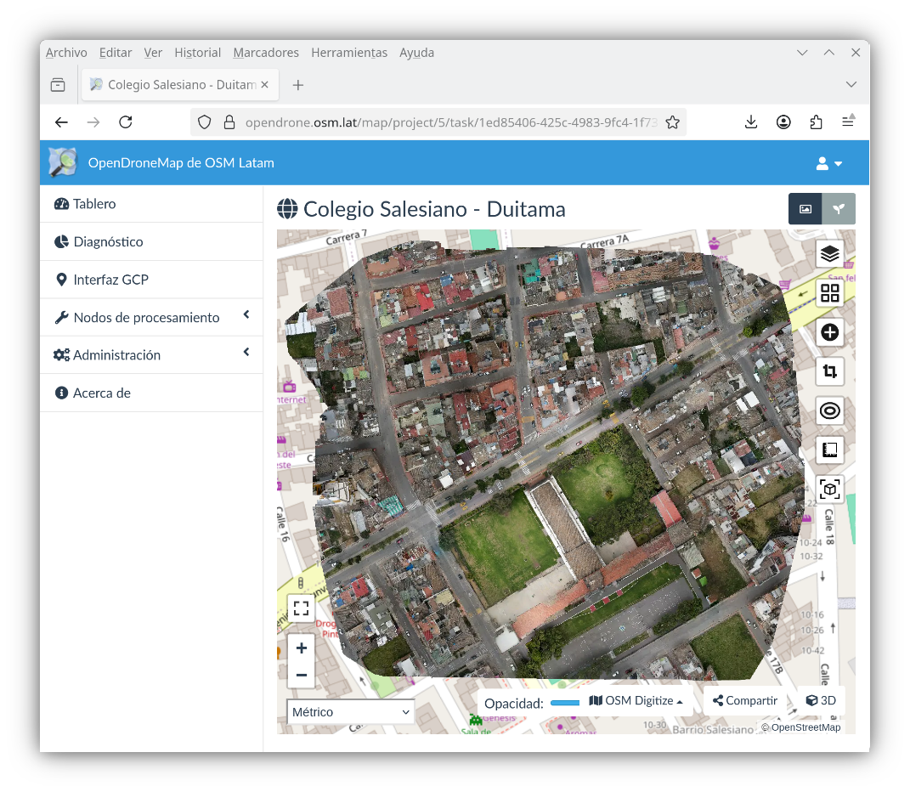
Podemos descargar un informe del procesamiento, que en el repositorio GitHub se llama OpenDrone-reporteProcesamiento.pdf

Ahí podemos ver una previsualización de la ortofoto:
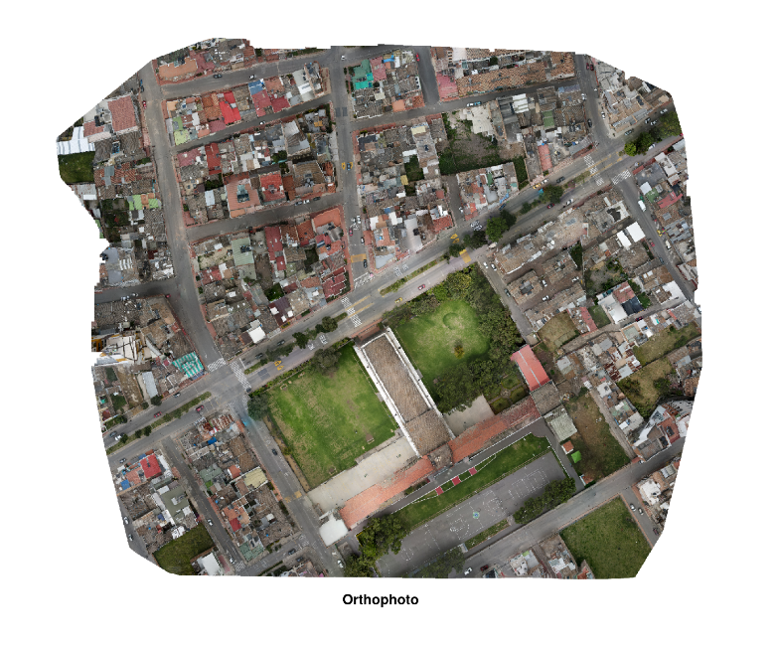
También un análisis de los puntos en tierra y la cantidad de fotos que los capturaron:

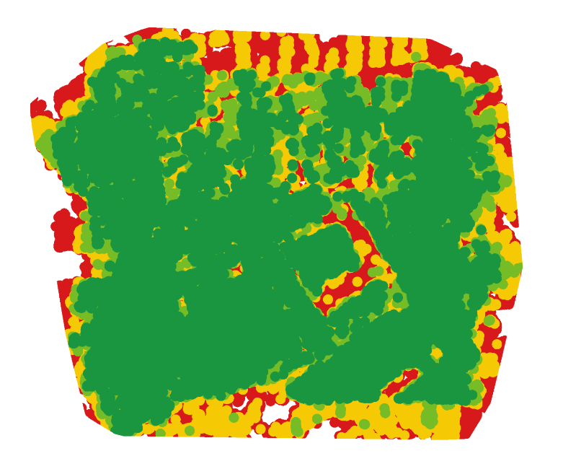
Los bordes normalmente tienen problemas, ya que no hay suficientes fotografías que capturen los puntos en tierra por más de 5 fotos.

Las construcciones se capturan bien, y tienen un índice verde.

Pregunta: ¿A qué corresponde las zonas rojas en la mitad? sobretodo la que tiene forma de > en la mitad.

Respuesta: A la vegetación. Los árboles siempre generan estos patrones, ya que el follaje interior no se puede captar por 5 fotos, sino solo algunas.
Si aparece rojo en la mitad, es señal que el procesamiento no tuvo suficientes fotos y el vuelo no fue bueno.

La velocidad
Para el mapeo en OpenStreetMap no es necesario la generación de modelo 3D. Sin embargo aquí te lo mostramos, donde puedes ver la forma del terreno, las construcciones y la ubicación del drone/cámara.

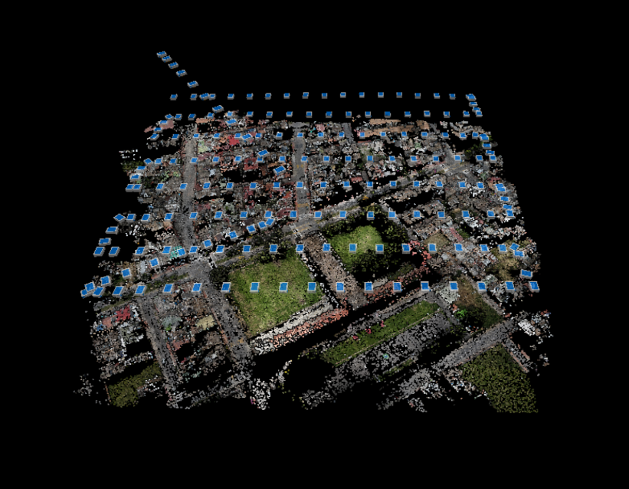
Pregunta: ¿Qué alcanzas a ver de particular en el vuelo de drone (ubicación de las cámaras)? sobretodo al final del vuelo.

Respuesta: El drone tuvo una altura constante para capturar las fotos, pero al terminar el programa, hizo un RTH (Return To Home). Eso quiere decir que el drone llegó al último punto, subió a 120 m y se dirigió a la base. Por eso, esas últimas fotos, que son de arriba a la izquierda al centro, están más altas.

Por eso una buena práctica es definir el home:
- en una zona, sin árboles arriba, clabes, techos, de manera que pueda

Procesamiento manual
Si vas a hacer el procesamiento manual, debes tener acceso a una herramienta que genere ortofotos. En OSM Latam hemos dispuesto …
La condición para utilizar esta plataforma es que todo procesamiento que se realice debe ser para ortofotos abiertas que se usen en OpenStreetMap y que se publicarán en OpenAerialMap.
Si vas a hacer un procesamiento con otro propósito, por ejemplo, que te contrataron para analizar un terreno que van a vender, entonces, no podrás usar la plataforma.

Incoherencia de licencia
Cuando publiques la ortofoto en OpenAerialMap encontrarás que solo permite publicar ortofotos con Licencias CreativeCommons, pero como explicamos en el primer capítulo, esta es una incoherencia con la licencia de OpenStreetMap – OdbL.
Por ese motivo, se ha dicho que las fotos de OAM tienen libertad de usarse en OSM.

